Joao Andre Roque Costa

12/06/2022

set.seed(1119)  
  
df = data.frame(matrix(nrow=0, ncol = 2))  
colnames(df) = c("N","Valor")  
  
n <- c(4, 21, 56)  
j <- 1  
for(i in n){  
 for (j in 1:740) {  
 m <- mean(runif(i,6,10))  
 df[nrow(df) + 1,] = c(i, m)  
 }  
}  
  
par(mfrow=c(1,3))  
df4 <- df %>% filter(N == 4)  
Curva4 <- rnorm(740,mean(df4$Valor),sd(df4$Valor))  
hist(df4$Valor,prob=TRUE, main= "")  
lines(density(Curva4))  
df21 <- df %>% filter(N == 21)  
Curva21 <- rnorm(740,mean(df21$Valor),sd(df21$Valor))  
hist(df21$Valor,prob=TRUE, main= "")  
lines(density(Curva21))  
df56 <- df %>% filter(N == 56)  
Curva56 <- rnorm(740,mean(df56$Valor),sd(df56$Valor))  
hist(df56$Valor,prob=TRUE, main= "")  
lines(density(Curva56))

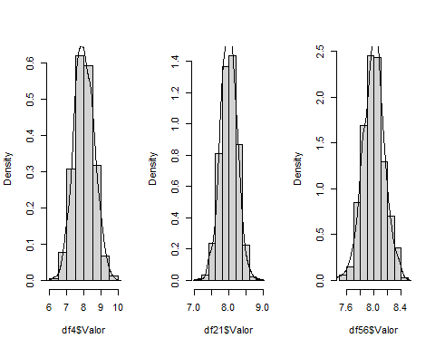

# COMENTARIO

Observamos que, com o aumento do número de amostras, a curvatura do histograma aproxima-se à teórica, neste exemplo o melhoramento não é muito visível, pois a média de 56 pode ser aparentemente igual à de 4 amostras em casos específicos, mas aparentemente frequentes.